TRƯỜNG CAO ĐẲNG CÔNG NGHỆ THỦ ĐỨC
KHOA CÔNG NGHỆ THÔNG TIN
BÁO CÁO ĐỒ ÁN
HỆ THỐNG ĐẶT VÉ MÁY BAY TRỰC TUYẾN
(Flight Ticket Booking System – Node.js / Express / MySQL)

Nhóm: E
GVHD: PHAN THANH NHUẦN
STT | MSSV | Họ và tên
1 | 24211TT1101 | Trần Cao Trọng
2 | 24211TT1976 | Nguyễn Hữu Phong
3 | 24211TT2193 | Hồ Hoàng Đức Huy
4 | 24211TT4553 | Nguyễn Hữu Chúc
TP. Hồ Chí Minh, 09/2026

MỤC LỤC

LỜI MỞ ĐẦU 6
CHƯƠNG 1: KẾ HOẠCH LÀM VIỆC NHÓM 7
1.1. Thông tin nhóm 7
1.2. Bảng phân chia công việc 7
1.3. Bảng tổ chức các buổi họp nhóm 13
1.4. Quy trình làm việc & tổ chức Git 13
CHƯƠNG 2: GIỚI THIỆU ĐỀ TÀI & MÔ TẢ CHỨC NĂNG 15
2.1. Giới thiệu đề tài 15
Hiện trạng và vấn đề 15
Lý do chọn đề tài 15
Mục tiêu của đề tài 16
Công nghệ sử dụng 16
2.2. Mô tả chức năng 18
2.3. Đặc tả chi tiết chức năng trọng tâm 21
Chức năng 1: Tạo đặt vé (Create Booking) 22
Chức năng 2: Thanh toán qua cổng VNPay/payOS (VietQR) (kèm Webhook) 23
Chức năng 3: Hoàn tiền (Refund) 25
CHƯƠNG 3: CƠ SỞ DỮ LIỆU & ERD 27
3.1. Mô hình ERD (mô tả quan hệ) 27
3.2. Mô tả cơ sở dữ liệu 29
3.3. Thiết kế Database 30
CHƯƠNG 4: THIẾT KẾ GIAO DIỆN 37
4.1. Trang chủ – tìm chuyến bay 38
4.2. Kết quả tìm kiếm chuyến bay 39
4.3. Chi tiết chuyến bay & chọn hạng vé 40
4.4. Thông tin hành khách & tạo đặt chỗ 42
4.5. Thanh toán & giữ chỗ 15 phút 43
4.6. Tra cứu vé khách vãng lai bằng PNR + email 44
4.7. Trang đăng nhập / đăng ký 45
4.8. Hồ sơ & bảo mật tài khoản 47
4.9. Quản lý chuyến bay (Admin) 48
4.10. Quản lý đơn đặt chỗ - PNR 49
4.11. Quản lý danh mục & người dùng (Admin) 50
4.12. Vé của tôi & đơn đặt chỗ 51
TÀI LIỆU THAM KHẢO 52

DANH MỤC HÌNH ẢNH
Hình 3.1: Sơ đồ ERD của hệ thống đặt vé máy bay
Hình 4.1: Trang chủ - Tìm kiếm chuyến bay
Hình 4.2: Kết quả tìm kiếm chuyến bay
Hình 4.3: Chi tiết chuyến bay & chọn hạng vé
Hình 4.4: Thông tin hành khách & tạo đặt chỗ
Hình 4.5: Thanh toán & giữ chỗ 15 phút
Hình 4.6: Tra cứu vé khách vãng lai bằng PNR + email
Hình 4.7: Trang đăng nhập
Hình 4.8: Trang đăng ký tài khoản
Hình 4.9: Hồ sơ & bảo mật tài khoản
Hình 4.10: Trang quản lý danh sách chuyến bay
Hình 4.11: Quản lý đơn đặt chỗ - PNR
Hình 4.12: Quản lý danh mục & người dùng (Admin)
Hình 4.13: Vé của tôi & đơn đặt chỗ

DANH MỤC BẢNG SỐ LIỆU
Bảng 1.1: Thông tin thành viên nhóm
Bảng 1.2: Bảng phân chia công việc
Bảng 1.3: Tổ chức các buổi họp nhóm
Bảng 2.1: Mô tả chức năng theo từng phân hệ
Bảng 3.1: Mô tả các bảng dữ liệu chính
Bảng 3.2: Từ điển dữ liệu (Data Dictionary) của các bảng chính

DANH MỤC TỪ VIẾT TẮT
Từ viết tắt | Giải thích
JWT | JSON Web Token – cơ chế xác thực người dùng dạng token
API | Application Programming Interface – giao diện lập trình ứng dụng
CRUD | Create – Read – Update – Delete
MVC | Model – View – Controller
ERD | Entity Relationship Diagram – sơ đồ quan hệ thực thể
REST | Representational State Transfer – kiến trúc API
ORM | Object Relational Mapping
UI/UX | User Interface / User Experience
SPA | Single Page Application

LỜI MỞ ĐẦU
Ngành hàng không và thương mại điện tử đang phát triển mạnh, kéo theo nhu cầu đặt vé máy bay trực tuyến ngày càng phổ biến. Đồ án xây dựng backend REST API cho hệ thống đặt vé máy bay trực tuyến, khách hàng có thể tìm chuyến bay, đặt vé và thanh toán; quản trị viên quản lý hãng bay, sân bay, chuyến bay, giá vé và đơn đặt vé. Hệ thống áp dụng kiến trúc phân tầng Controller – Service – Model, sử dụng Node.js/Express cho backend và MySQL (TiDB Cloud ở môi trường production) cho cơ sở dữ liệu. Các giao diện tại Chương 4 là wireframe/mockup được thiết kế bằng Google Stitch, định hướng phát triển frontend ReactJS trong giai đoạn tiếp theo, nhằm thực hành các kỹ năng phát triển full-stack sát với yêu cầu thực tế của doanh nghiệp.

CHƯƠNG 1: KẾ HOẠCH LÀM VIỆC NHÓM

1.1. Thông tin nhóm
Bảng 1.1: Thông tin thành viên nhóm
STT | Họ và tên | MSSV | Phụ trách
1 | Trần Cao Trọng | 24211TT1101 | Auth, User & Role
2 | Nguyễn Hữu Phong | 24211TT1976 | Airline, Airport & Search
3 | Hồ Hoàng Đức Huy | 24211TT2193 | Flight & Fare Class
4 | Nguyễn Hữu Chúc | 24211TT4553 | Booking & Payment

1.2. Bảng phân chia công việc
Mỗi module gồm các chức năng CRUD cơ bản (Thêm/Sửa/Xóa gộp chung), Danh sách, Chi tiết, cùng một số tính năng nghiệp vụ mở rộng và một hạng mục tích hợp (integration) riêng để mỗi thành viên đào sâu kỹ thuật. Ngày bắt đầu/kết thúc (năm 2026) theo Tuần 4–6 (CRUD cơ bản) và Tuần 7 (hạng mục tích hợp/mới) trong kế hoạch 10 tuần; cột "Điểm tự đánh giá" để trống, từng thành viên tự chấm sau khi hoàn thành công việc.
Bảng 1.2: Bảng phân chia công việc
STT | Công việc | Thành viên | Ngày BĐ | Ngày KT | Điểm tự đánh giá
1 | CRUD tài khoản (đăng ký, sửa thông tin, khóa/mở) | Trần Cao Trọng
2 | Danh sách người dùng (phân trang + tìm kiếm) | Trần Cao Trọng
3 | Chi tiết người dùng | Trần Cao Trọng
4 | CRUD vai trò (thêm/sửa/xóa) [Dự kiến – chưa có route trong code hiện tại] | Trần Cao Trọng
5 | Danh sách vai trò [Dự kiến – chưa có route trong code hiện tại] | Trần Cao Trọng
6 | Chi tiết vai trò [Dự kiến – chưa có route trong code hiện tại] | Trần Cao Trọng
7 | Đăng nhập/Đăng xuất (JWT) | Trần Cao Trọng
8 | Quên mật khẩu / đặt lại qua email [Dự kiến – chưa có route trong code hiện tại] | Trần Cao Trọng
9 | Middleware phân quyền theo Role (RBAC) | Trần Cao Trọng
10 | [Tích hợp] Xác thực JWT + refresh token toàn hệ thống | Trần Cao Trọng
11 | CRUD hãng bay (thêm/sửa/xóa) | Nguyễn Hữu Phong
12 | Danh sách hãng bay (phân trang + tìm kiếm) | Nguyễn Hữu Phong
13 | Chi tiết hãng bay | Nguyễn Hữu Phong
14 | CRUD sân bay (thêm/sửa/xóa) | Nguyễn Hữu Phong
15 | Danh sách sân bay | Nguyễn Hữu Phong
16 | Chi tiết sân bay | Nguyễn Hữu Phong
17 | Quản lý đường dẫn logo hãng bay (logo_url); upload file trực tiếp lên dịch vụ lưu trữ là định hướng mở rộng | Nguyễn Hữu Phong
18 | Autocomplete gợi ý sân bay khi tìm chuyến bay [Dự kiến – chưa có route trong code hiện tại] | Nguyễn Hữu Phong
19 | Thống kê số chuyến bay theo hãng (dashboard chart) [Dự kiến – chưa có route trong code hiện tại] | Nguyễn Hữu Phong
20 | [Tích hợp] Bộ lọc tìm kiếm chuyến bay nâng cao (đi–đến–ngày, full-text search) [Dự kiến – chưa có route trong code hiện tại] | Nguyễn Hữu Phong
21 | CRUD chuyến bay (thêm/sửa/xóa/hủy) | Hồ Hoàng Đức Huy
22 | Danh sách chuyến bay (tìm theo điểm đi–đến–ngày) | Hồ Hoàng Đức Huy
23 | Chi tiết chuyến bay (kèm ghế trống) | Hồ Hoàng Đức Huy
24 | CRUD hạng vé + giá (thêm/sửa/xóa) | Hồ Hoàng Đức Huy
25 | Danh sách hạng vé theo chuyến bay | Hồ Hoàng Đức Huy
26 | Chi tiết hạng vé | Hồ Hoàng Đức Huy
27 | Lịch chuyến bay dạng calendar (xem theo tuần/tháng) [Dự kiến – chưa có route trong code hiện tại] | Hồ Hoàng Đức Huy
28 | Cảnh báo real-time khi ghế sắp hết (WebSocket) | Hồ Hoàng Đức Huy
29 | [Tích hợp] Xuất PDF vé máy bay (E-ticket) sau khi đặt vé thành công | Hồ Hoàng Đức Huy
30 | Tạo, xem và hủy đặt vé (kèm transaction trừ/hoàn ghế an toàn); không hỗ trợ sửa thông tin booking sau khi tạo | Nguyễn Hữu Chúc
31 | Danh sách đặt vé (lọc trạng thái, khách hàng) | Nguyễn Hữu Chúc
32 | Chi tiết đặt vé | Nguyễn Hữu Chúc
33 | Khởi tạo thanh toán, xử lý Return URL/IPN/webhook và hoàn tiền nghiệp vụ nội bộ | Nguyễn Hữu Chúc
34 | [Dự kiến – chưa có route trong code hiện tại] Danh sách và chi tiết giao dịch thanh toán dành cho quản trị viên | Nguyễn Hữu Chúc
35 | Cơ chế giữ chỗ 15 phút cho booking holding; có bước đối soát riêng pending_payment quá thời gian chờ callback, được kiểm soát bằng feature flag | Nguyễn Hữu Chúc
36 | Gửi email xác nhận vé (Resend API) | Nguyễn Hữu Chúc
37 | Thống kê doanh thu theo ngày/tháng (dashboard) [Dự kiến – chưa có route trong code hiện tại] | Nguyễn Hữu Chúc
38 | [Tích hợp] Cổng thanh toán VNPay/payOS (VietQR); luồng VNPay đã kiểm thử; payOS/VietQR vận hành ở chế độ mô phỏng học thuật và chỉ chuyển sang live khi có Payment Channel, khóa API và webhook HTTPS | Nguyễn Hữu Chúc
39 | [Tích hợp] Webhook xác nhận thanh toán → cập nhật trạng thái booking | Nguyễn Hữu Chúc
40 | [Mới] Tra cứu đặt chỗ bằng mã đặt chỗ và email (guest, không cần đăng nhập) | Nguyễn Hữu Chúc
41 | [Đã triển khai] Áp mã khuyến mại khi tạo booking qua promotion_code: validate hiệu lực, giới hạn lượt dùng, tính lại tổng tiền và cập nhật used_count. | Nguyễn Hữu Chúc
Ghi chú: các hạng mục đánh dấu [Dự kiến – chưa có route trong code hiện tại] là định hướng thiết kế, chưa được triển khai thành chức năng thực tế; bảng phân công không đồng nghĩa toàn bộ các mục đã hoàn thành.
Đối chiếu với JD tham chiếu (Senior Full-Stack Developer, Node.js/React, KoalaDigital – từ khóa: payments, forms, automations, integrations, system architecture, ownership, practical solutions):
- Trần Cao Trọng: #1 CRUD tài khoản → Ownership; #7 Đăng nhập/Đăng xuất (JWT) → System architecture; #9 Middleware RBAC → System architecture; #10 Xác thực JWT + refresh token toàn hệ thống → System architecture, Integrations. (#4 CRUD vai trò, #8 Quên mật khẩu/đặt lại qua email: [Dự kiến – chưa có route trong code hiện tại], không dùng làm minh chứng.)
- Nguyễn Hữu Phong: #18 Autocomplete gợi ý sân bay, #20 Bộ lọc tìm kiếm chuyến bay nâng cao (đi–đến–ngày, full-text search): [Dự kiến – chưa có route trong code hiện tại], không dùng làm minh chứng đáp ứng JD.
- Hồ Hoàng Đức Huy: #22 Danh sách chuyến bay (tìm theo điểm đi–đến–ngày) → Practical solutions; #28 Cảnh báo real-time ghế sắp hết (WebSocket) → Practical solutions, Integrations; #29 Xuất PDF vé máy bay (E-ticket) → Practical solutions.
- Nguyễn Hữu Chúc: #30 Tạo/xem/hủy đặt vé bằng transaction và row-lock → Ownership, System architecture; #33 Khởi tạo thanh toán, xử lý callback/webhook và hoàn tiền nội bộ → Payments; #35 Giữ chỗ và đối soát giao dịch pending bị treo → Ownership, Practical solutions; #36 Gửi email xác nhận vé → Automations; #38 VNPay sandbox và payOS/VietQR mô phỏng → Payments, Integrations; #39 Webhook xác nhận thanh toán → Integrations, Automations; #40 Tra cứu đặt chỗ bằng mã đặt chỗ và email → Forms, System architecture; #41 Áp mã khuyến mại khi tạo booking (promotion_code) → Automations.
Các chức năng đã triển khai được dùng làm minh chứng gồm xác thực JWT/refresh token, RBAC, quản lý hãng bay/sân bay/chuyến bay/hạng vé/khuyến mại, đặt vé (kèm áp mã khuyến mại qua promotion_code khi tạo booking), thanh toán, hoàn tiền, PDF ticket, email xác nhận, WebSocket cập nhật ghế và CI/CD. Các chức năng như quên mật khẩu, CRUD Role, autocomplete, calendar, tìm kiếm toàn văn nâng cao, áp mã/đổi mã khuyến mại sau khi đã tạo booking và dashboard thống kê là định hướng mở rộng, chưa có route triển khai trong phiên bản hiện tại.

1.3. Bảng tổ chức các buổi họp nhóm
Bảng 1.3: Tổ chức các buổi họp nhóm
STT | Ngày họp | Nội dung | Thành phần tham dự | Ghi chú
1 | Tuần 1 | Kickoff: thống nhất đề tài, phân chia module, chọn stack Node.js/React | Cả nhóm
2 | Tuần 1 | Thống nhất ERD & kiến trúc dùng chung, setup Git repo/branch | Cả nhóm
3 | … | … | …

1.4. Quy trình làm việc & tổ chức Git
Trạng thái triển khai tính đến ngày hoàn thiện báo cáo: repository có 6 nhánh chính gồm main, develop và 4 nhánh feature theo module, ngoài ra có các nhánh con theo từng chức năng. Branch protection được cấu hình cho main/develop; tài khoản có quyền quản trị vẫn có thể bypass rule khi cần. GitHub Actions chạy kiểm tra CI và Docker build; sau khi CI thành công trên nhánh main, workflow gọi Render Deploy Hook để kích hoạt triển khai production.
- Repo: git@github.com:trancaotrong456/Web-Specialization-Web-Project-for-Airline-Ticket-Booking-Service-.git
- Kiến trúc dùng chung: Controller → Service → Model (Sequelize ORM), thống nhất trước khi code (Tuần 1).
- Nhánh main (production) và develop (tích hợp) đều có branch protection rule (Require a pull request before merging). Quy trình chuẩn là tạo Pull Request và review chéo; tài khoản quản trị repository vẫn có quyền bypass trong trường hợp cần thiết.
- 4 nhánh feature/<module> cha đã tạo từ develop và push lên GitHub: feature/auth (Trần Cao Trọng), feature/airline-airport (Nguyễn Hữu Phong), feature/flight-fareclass (Hồ Hoàng Đức Huy), feature/booking-payment (Nguyễn Hữu Chúc).
- Quy trình: code trên nhánh feature → Pull Request → 1 thành viên khác review → merge vào develop.
- Báo cáo tiến độ chủ động mỗi 2–3 buổi trong nhóm chat: đã làm gì / đang vướng gì / bước tiếp theo – không chờ được giao việc.
- Tích hợp cuối tuần: gộp code từ các nhánh feature, chạy thử luồng thật (tìm chuyến bay → đặt vé → thanh toán → kiểm tra ghế trống).

CHƯƠNG 2: GIỚI THIỆU ĐỀ TÀI & MÔ TẢ CHỨC NĂNG

2.1. Giới thiệu đề tài

Hiện trạng và vấn đề
Đặt vé máy bay theo cách truyền thống (gọi điện, đến phòng vé, hoặc quản lý thủ công bằng bảng tính) còn nhiều hạn chế: khó kiểm soát số ghế trống theo thời gian thực, dễ đặt trùng ghế khi nhiều khách thao tác cùng lúc, quy trình xác nhận thanh toán và cập nhật trạng thái vé còn rời rạc, thủ công. Điều này tốn thời gian của cả khách hàng lẫn nhân viên vận hành và tiềm ẩn rủi ro sai sót dữ liệu.

Lý do chọn đề tài
Nhóm chọn đề tài "Hệ thống đặt vé máy bay trực tuyến" vì ba lý do chính:
- Đúng nghiệp vụ thực tế đang có nhu cầu tuyển dụng: nhóm tham khảo trực tiếp yêu cầu tuyển dụng vị trí Senior Full-Stack Developer (Node.js/React) tại công ty KoalaDigital – đơn vị chuyên xây dựng hệ thống "bookings, payments, forms, automations, integrations" cho khách hàng Úc. Đặt vé máy bay là bài toán booking + payment tiêu biểu, khớp trực tiếp với domain công việc thực tế.
- Đủ độ phức tạp để thực hành các năng lực liên quan JD: nghiệp vụ có trạng thái rõ ràng (giữ chỗ → thanh toán → xác nhận/hủy), yêu cầu xử lý transaction/concurrency khi trừ ghế trống – phù hợp để luyện và chứng minh các kỹ năng JD nhấn mạnh: "understand system architecture", "take ownership from investigation to resolution", "propose practical solutions".
- Có thể tích hợp dịch vụ bên thứ ba: cổng thanh toán VNPay sandbox và payOS/VietQR mô phỏng, webhook xác nhận – đúng tinh thần "experience with APIs, integrations", năng lực mà JD coi là ưu tiên (Nice-to-have), thay vì chỉ làm CRUD mô phỏng.
Lưu ý: đề tài được lựa chọn để thực hành các năng lực có liên quan đến JD trên, như Node.js, xử lý nghiệp vụ booking/payment, transaction, webhook, third-party integration, automation và system architecture. Nhóm không khẳng định đồ án đáp ứng toàn bộ yêu cầu của vị trí Senior Full-Stack Developer nêu trong JD, vốn còn đòi hỏi kinh nghiệm ReactJS thực tế, kinh nghiệm senior full-stack, giao tiếp tiếng Anh với khách hàng, vai trò tư vấn (consulting) và kinh nghiệm Design Systems – những phần nằm ngoài phạm vi một đồ án học phần.

Mục tiêu của đề tài
Đề tài xây dựng một ứng dụng web tập trung nhằm số hóa toàn bộ quy trình trên, bao gồm:
- Quản lý thông tin người dùng và phân quyền (Khách hàng, Nhân viên, Quản trị viên).
- Quản lý danh mục vận hành: hãng hàng không, sân bay, chuyến bay, hạng vé.
- Cho phép khách hàng tìm kiếm chuyến bay, đặt vé và thanh toán trực tuyến an toàn, chính xác (không trừ nhầm/trùng ghế).
- Tự động hóa các bước nghiệp vụ: giữ chỗ tạm thời, xác nhận thanh toán qua webhook, gửi email vé điện tử.
- Cung cấp các công cụ quản trị cốt lõi như quản lý đơn đặt vé và thanh toán. Dashboard doanh thu và thống kê chuyến bay theo hãng hiện được trình bày dưới dạng mockup, là định hướng phát triển trong giai đoạn tiếp theo.

Công nghệ sử dụng
- Backend: Node.js, Express.js (REST API)
- Frontend: Chưa triển khai bằng code trong phạm vi đồ án này. Chương 4 trình bày wireframe/mockup thiết kế bằng Google Stitch, định hướng phát triển ReactJS ở giai đoạn tiếp theo
- Cơ sở dữ liệu: MySQL
- Xác thực: JWT (access token + refresh token), RBAC
- Thanh toán: VNPay sandbox; payOS/VietQR dùng adapter mô phỏng học thuật ở development, chế độ live chưa kích hoạt
- Công cụ & quy trình: Git/GitHub (Git Flow), Google Stitch (thiết kế giao diện)
Hệ thống áp dụng kiến trúc phân tầng Controller → Service → Model. Controller tiếp nhận HTTP request, Service xử lý nghiệp vụ và transaction, Sequelize Model (ORM) thực hiện thao tác dữ liệu — tách bạch xử lý request, xử lý nghiệp vụ và truy vấn dữ liệu, thuận tiện để 4 thành viên phát triển song song trên các module riêng mà không xung đột code.
Backend dùng Node.js kết hợp Express.js để xây dựng REST API. Xác thực người dùng dùng JSON Web Token (JWT) kèm cơ chế refresh token, phối hợp middleware RBAC (Role-Based Access Control) để phân quyền theo vai trò Khách hàng/Nhân viên/Quản trị viên. Với nghiệp vụ nhạy cảm về concurrency như trừ/hoàn ghế trống, hệ thống dùng transaction kèm row-lock (SELECT ... FOR UPDATE) để đảm bảo không xảy ra tình trạng hai khách cùng đặt trúng một ghế cuối. Cơ chế giữ chỗ tạm thời (hold seat) trong 15 phút được xử lý bằng node-cron chạy nền, tự động hủy đơn và hoàn ghế nếu khách chưa hoàn tất thanh toán đúng hạn.
Phần giao diện người dùng chưa được xây dựng bằng code trong phạm vi đồ án này. Các màn hình ở Chương 4 là wireframe/mockup được thiết kế bằng Google Stitch, thể hiện luồng tìm kiếm chuyến bay, đặt vé, thanh toán và khu vực quản trị, làm cơ sở để phát triển frontend ReactJS trong giai đoạn tiếp theo.
Cơ sở dữ liệu quan hệ với 10 bảng chính (users, roles, airlines, airports, flights, fare_classes, bookings, booking_passengers, payments, promotions), có ràng buộc ENUM và validation ở tầng ứng dụng (kèm transaction, row-lock khi trừ/hoàn ghế) để đảm bảo toàn vẹn dữ liệu, cùng các index thiết kế riêng cho truy vấn tìm kiếm chuyến bay và lọc danh sách đặt vé/thanh toán. Ở môi trường local/Docker, hệ thống dùng MySQL; ở môi trường production, hệ thống triển khai trên TiDB Cloud — một cơ sở dữ liệu tương thích giao thức MySQL — kết nối qua Sequelize và driver mysql2 với SSL.
Về tích hợp bên thứ ba, hệ thống hỗ trợ VNPay và payOS (VietQR): webhook xác thực bằng chữ ký, xử lý idempotent để tránh cập nhật trạng thái trùng lặp. Luồng VNPay đã được kiểm thử; payOS/VietQR đã tích hợp adapter demo để sinh QR và kiểm thử webhook ký HMAC mà không phát sinh giao dịch thật; chế độ live được để dành cho giai đoạn có Payment Channel và khóa API hợp lệ. Hệ thống gửi email xác nhận đặt vé tự động qua Resend API (HTTPS), dùng WebSocket để cảnh báo real-time khi ghế sắp hết và xuất vé điện tử PDF sau khi thanh toán thành công.
Về quy trình phát triển, nhóm dùng Git/GitHub theo mô hình Git Flow (nhánh feature/<module> → Pull Request → review chéo → merge vào develop), có bật branch protection cho nhánh main và develop. Phần thiết kế giao diện (wireframe/mockup) được dựng bằng công cụ Google Stitch.

2.2. Mô tả chức năng
Bảng dưới mô tả các chức năng theo từng phân hệ và quy tắc nghiệp vụ tương ứng, làm cơ sở để các thành viên phát triển đồng bộ.
Bảng 2.1: Mô tả chức năng theo từng phân hệ
Tính năng | Mô tả chức năng
Phân hệ: Xác thực (Auth)
Đăng ký tài khoản | Tạo tài khoản khách hàng mới. Email phải duy nhất; mật khẩu được hash trước khi lưu. Số điện thoại là tùy chọn và được kiểm tra định dạng.
Đăng nhập | Xác thực email/mật khẩu, trả về access token (JWT, hạn ngắn) và refresh token (hạn dài).
Làm mới token | Cấp lại access token mới từ refresh token còn hạn, không cần đăng nhập lại.
Đăng xuất | Vô hiệu hóa refresh token hiện tại.
Thông tin cá nhân | Trả về thông tin tài khoản đang đăng nhập, dựa trên access token.
Đổi mật khẩu | Cho phép người dùng đã đăng nhập đổi mật khẩu, yêu cầu xác nhận mật khẩu cũ.
Quên / đặt lại mật khẩu | [Dự kiến – chưa có route trong code hiện tại] Dự kiến gửi email/link hoặc mã đặt lại mật khẩu và cập nhật mật khẩu mới.
Cập nhật hồ sơ cá nhân | Cho phép người dùng đã đăng nhập cập nhật thông tin hồ sơ của chính mình.
Phân hệ: Người dùng (User) – Admin
Danh sách người dùng | Phân trang, tìm kiếm theo họ tên/email và lọc theo trạng thái tài khoản. Lưu ý: toàn bộ chức năng quản trị người dùng yêu cầu xác thực và quyền quản trị viên.
Chi tiết người dùng | Xem thông tin đầy đủ của một người dùng.
Khóa / mở tài khoản | Chuyển trạng thái active/locked, dùng cho việc quản trị vi phạm.
Cập nhật vai trò user | Admin gán role_id mới cho user. Yêu cầu authenticate và authorize('admin').
Xóa user | Admin xóa tài khoản user. Yêu cầu authenticate và authorize('admin').
Phân hệ: Vai trò (Role) – RBAC
Danh sách / chi tiết vai trò | [Dự kiến – chưa có route trong code hiện tại] Liệt kê các vai trò trong hệ thống: Khách hàng, Nhân viên, Quản trị viên.
Thêm / sửa / xóa vai trò | [Dự kiến – chưa có route trong code hiện tại] Quản lý vai trò và tập quyền hạn tương ứng, dùng bởi middleware phân quyền (RBAC).
Phân hệ: Hãng hàng không (Airline)
Danh sách / chi tiết hãng bay | Phân trang, tìm kiếm theo tên hãng.
Thêm / sửa / xóa hãng bay | Quản lý thông tin hãng bay: tên, mã IATA, logo.
Upload logo hãng bay | [Dự kiến – chưa có route trong code hiện tại] Tải ảnh logo lên server/cloud storage, cập nhật đường dẫn ảnh.
Phân hệ: Sân bay (Airport)
Danh sách / chi tiết sân bay | Phân trang, tìm kiếm theo tên/thành phố/mã sân bay.
Thêm / sửa / xóa sân bay | Quản lý thông tin sân bay: mã, tên, thành phố.
Autocomplete gợi ý sân bay | [Dự kiến – chưa có route trong code hiện tại] Gợi ý sân bay theo từ khóa gõ tới đâu, dùng cho ô chọn điểm đi/đến khi tìm chuyến bay.
Phân hệ: Chuyến bay (Flight)
Tìm kiếm chuyến bay | Tìm chuyến bay theo sân bay đi, sân bay đến, ngày khởi hành và số ghế trống tối thiểu; hỗ trợ phân trang. Đây là chức năng khách hàng dùng nhiều nhất.
Chi tiết chuyến bay | Thông tin chuyến bay, số ghế còn trống hiện tại (flights.available_seats) và danh sách hạng vé đã cấu hình cho chuyến bay.
Thêm / sửa / xóa (hủy) chuyến bay | Quản trị viên tạo/chỉnh sửa/hủy chuyến, chọn hãng bay, sân bay đi/đến, giờ khởi hành, tổng số ghế. Chỉ cho phép xóa cứng khi chuyến bay chưa phát sinh booking; nếu đã có lịch sử đặt vé, hệ thống từ chối (HTTP 409) và yêu cầu dùng chức năng hủy chuyến thay thế. Phân quyền: POST /flights → Admin; PUT /flights/{id} → Admin hoặc Staff; PUT /flights/{id}/cancel → Admin hoặc Staff; DELETE /flights/{id} → chỉ Admin.
Danh sách toàn bộ chuyến bay | Admin/Staff xem danh sách toàn bộ chuyến bay kể cả scheduled, cancelled, completed, có phân trang và lọc theo trạng thái.
Hủy chuyến bay | Admin/Staff cập nhật status = cancelled cho chuyến bay.
Lịch chuyến bay dạng calendar | [Dự kiến – chưa có route trong code hiện tại] Xem tổng quan chuyến bay theo tuần/tháng.
Thống kê chuyến bay theo hãng | [Dự kiến – chưa có route trong code hiện tại] Dữ liệu cho dashboard biểu đồ số chuyến bay/hãng.
Phân hệ: Hạng vé (Fare Class)
Danh sách hạng vé theo chuyến bay | Liệt kê các hạng vé (Phổ thông, Thương gia...) và giá tương ứng.
Chi tiết hạng vé | Thông tin chi tiết một hạng vé.
Thêm / sửa / xóa hạng vé | Quản lý hạng vé và giá cho từng chuyến bay. Phân quyền: POST/PUT /fare-classes → Admin hoặc Staff; DELETE /fare-classes/{id} → chỉ Admin.
Phân hệ: Đặt vé (Booking)
Tạo đặt vé | Chọn chuyến bay + hạng vé, nhập thông tin hành khách; hệ thống tự tính tổng tiền, trừ ghế trống trong một transaction (kèm row-lock để tránh race condition khi hai người đặt cùng ghế cuối).
Hủy đặt vé | Chỉ cho hủy khi đơn đang ở trạng thái "holding" (đang giữ chỗ, chưa thanh toán); hủy đặt vé sẽ hoàn lại số ghế trống cho chuyến bay. Không hỗ trợ sửa thông tin đặt vé sau khi đã tạo.
Danh sách booking của tôi | Người dùng đã đăng nhập xem các booking của chính mình, có phân trang và lọc theo trạng thái.
Danh sách booking quản trị | Admin hoặc staff xem danh sách booking toàn hệ thống, có phân trang và lọc theo trạng thái.
Chi tiết booking | Xem chi tiết booking. Booking của người dùng đăng nhập yêu cầu chủ booking hoặc admin; guest booking yêu cầu email trùng với guest_email đã lưu.
Tra cứu đặt chỗ (khách vãng lai) | Tra cứu booking guest bằng mã PNR kèm email xác thực. Chỉ áp dụng cho guest booking; booking của tài khoản đăng nhập cần truy cập qua các endpoint có xác thực.
Áp mã khuyến mại | [Dự kiến – chưa có route trong code hiện tại] Áp dụng hoặc thay đổi mã khuyến mại sau khi booking đã được tạo.
Danh sách promotion | Liệt kê các mã khuyến mại hiện có, có phân trang.
Chi tiết promotion | Xem thông tin chi tiết một mã khuyến mại.
Kiểm tra mã promotion | Kiểm tra hiệu lực và số lượt còn lại của một mã khuyến mại.
Quản lý mã khuyến mại (Admin) | Quản trị viên tạo/sửa/xóa mã khuyến mại, thiết lập loại giảm giá, hạn dùng và số lượt sử dụng tối đa.
Giữ chỗ tạm thời (hold seat) | Ghế được giữ 15 phút kể từ lúc tạo đặt vé; job nền tự hủy đặt vé và hoàn ghế nếu quá hạn chưa thanh toán.
Xuất vé điện tử (E-ticket PDF) | Xuất PDF xác nhận đặt chỗ sau khi thanh toán thành công (mã đặt chỗ, chuyến bay, hành khách, tổng tiền). Chỉ chủ đặt vé hoặc Admin được tải; khách vãng lai phải kèm tham số email đúng với guest_email đã đặt.
Cảnh báo real-time ghế sắp hết | Client emit sự kiện "join_flight" kèm flightId để tham gia room "flight_<id>"; server đẩy hai sự kiện qua Socket.IO tới room đó: flight_seats_updated (cập nhật số ghế sau mỗi thay đổi) và seat-warning (phát khi available_seats <= SEAT_WARNING_THRESHOLD), giúp cập nhật UI ngay không cần tải lại trang.
Phân hệ: Thanh toán (Payment)
Tạo thanh toán | Khởi tạo giao dịch cho một đơn đặt vé. Input từ client gồm booking_id, payment_method, return_url (tùy chọn, chỉ chấp nhận URL cùng origin nằm trong danh sách cho phép của máy chủ; nếu bỏ trống thì dùng URL đã cấu hình) và guest_email (khi là guest booking) — không nhận amount từ client, số tiền được hệ thống tự tính lại từ booking để tránh gian lận. Hệ thống chuyển trạng thái đặt vé từ "Chờ thanh toán" sang "Đang xử lý thanh toán", trả về URL/QR redirect sang cổng thanh toán. VNPay trả URL thanh toán đã được kiểm thử; ở chế độ đồ án, adapter payOS/VietQR sinh mã QR mô phỏng và chỉ xác nhận đơn từ webhook demo có chữ ký HMAC hợp lệ; không phát sinh chuyển khoản thật. Chế độ live cần Payment Channel, khóa API và webhook HTTPS.
Danh sách / chi tiết thanh toán | [Dự kiến – chưa có route trong code hiện tại] Xem lịch sử và chi tiết giao dịch thanh toán.
Hủy / hoàn tiền thanh toán | Chỉ Admin được phép hoàn tiền cho đơn đặt vé đã "confirmed" và thanh toán thành công; cập nhật payments.status = "refunded", bookings.status = "cancelled", hoàn ghế cho chuyến bay. Đây là thao tác nghiệp vụ nội bộ, hệ thống chưa gọi API hoàn tiền thật của VNPay/payOS (VietQR).
Return URL (VNPay) | Trình duyệt của khách được VNPay chuyển hướng về sau khi thanh toán; chỉ dùng để hiển thị kết quả cho khách xem, không cập nhật trạng thái trong cơ sở dữ liệu.
Webhook IPN (VNPay) | VNPay gọi trực tiếp đến máy chủ, độc lập với trình duyệt khách; là nguồn duy nhất được phép xác thực chữ ký, đối chiếu số tiền, xử lý idempotent và cập nhật trạng thái thanh toán/đặt vé sang "Đã xác nhận".
Webhook payOS/VietQR mô phỏng | Trong phạm vi đồ án, payOS/VietQR dùng webhook mô phỏng có chữ ký HMAC để kiểm tra chữ ký, đối chiếu số tiền và xử lý idempotent. Biến PAYOS_MODE hỗ trợ ba chế độ disabled, demo và live; demo chỉ chạy ở môi trường development và bị chặn trong production. Khi chuyển sang live, webhook thật từ payOS sẽ thay adapter demo mà không thay đổi quy tắc cập nhật booking/payment.
Gửi email xác nhận vé | Tự động gửi email kèm vé điện tử cho khách hàng qua Resend API.
Thống kê doanh thu | [Dự kiến – chưa có route trong code hiện tại] Dự kiến cung cấp dữ liệu doanh thu theo ngày/tháng cho dashboard quản trị.

2.3. Đặc tả chi tiết chức năng trọng tâm
Để tiện đối chiếu với source code và cơ sở dữ liệu, các trạng thái booking/payment trong phần đặc tả dưới đây được ghi kèm theo giá trị enum thật, ví dụ: Booking được tạo ở trạng thái giữ chỗ (holding), có hạn giữ chỗ 15 phút.
Bảng 2.3: Đối chiếu nhãn hiển thị nghiệp vụ và giá trị enum thật trong CSDL
Hiển thị nghiệp vụ | Giá trị thật (enum)
Giữ chỗ / Chờ thanh toán | holding
Đang xử lý thanh toán | pending_payment
Đã xác nhận | confirmed
Đã hủy | cancelled
Hết hạn | expired
Thanh toán chờ xử lý | pending
Thanh toán thành công | success
Thanh toán thất bại | failed
Đã hoàn tiền | refunded

Chức năng 1: Tạo đặt vé (Create Booking)
- Actor: Khách hàng (đã đăng nhập hoặc khách vãng lai).
- Mô tả: Khách hàng chọn 1 chuyến bay + 1 hạng vé, nhập thông tin hành khách; hệ thống tạo đơn đặt vé ở trạng thái giữ chỗ (holding), trừ ghế tạm thời và thiết lập thời hạn giữ chỗ 15 phút.
- Input: flight_id, fare_class_id, danh sách hành khách (họ tên, số giấy tờ), [mã khuyến mại – tùy chọn]. Số lượng vé được xác định từ số phần tử trong danh sách hành khách.
- Output: booking_id, mã đặt chỗ (PNR), tổng tiền, trạng thái giữ chỗ (holding), thời điểm hết hạn giữ chỗ (created_at + 15 phút).
- Quy tắc nghiệp vụ: (1) Kiểm tra available_seats >= số lượng hành khách trước khi trừ ghế; (2) trừ ghế và tạo booking phải nằm trong một transaction có row-lock (SELECT ... FOR UPDATE) để tránh hai khách cùng đặt trúng ghế cuối; (3) nếu có mã khuyến mại, validate còn hiệu lực rồi tính lại total_amount; (4) khi booking vẫn ở trạng thái holding sau 15 phút, node-cron chuyển booking sang expired, hoàn ghế và hoàn lượt sử dụng mã khuyến mại nếu có.
- Luồng xử lý chính: Khách chọn chuyến bay → chọn hạng vé → nhập thông tin hành khách → (tùy chọn) nhập mã khuyến mại → hệ thống validate & tính tiền → tạo booking + trừ ghế (transaction) → chuyển sang bước thanh toán.
- Ngoại lệ: Hết ghế giữa lúc đặt → lỗi 400; mã khuyến mại không tồn tại → lỗi 404; mã hết hạn, chưa đến thời gian áp dụng hoặc vượt giới hạn lượt dùng → lỗi 400; thiếu thông tin hành khách bắt buộc → lỗi 422 validate.

Chức năng 2: Thanh toán qua cổng VNPay/payOS (VietQR) (kèm Webhook)
- Actor: Khách hàng (khởi tạo thanh toán); VNPay sandbox hoặc adapter payOS/VietQR demo (gửi webhook xác nhận).
- Mô tả: Từ một booking ở trạng thái "Chờ thanh toán", khi khách bấm thanh toán, hệ thống chuyển booking sang trạng thái trung gian "Đang xử lý thanh toán" rồi khởi tạo giao dịch, chuyển hướng khách sang cổng thanh toán; sau khi khách thanh toán xong, cổng gọi ngược (webhook) để hệ thống xác nhận và cập nhật trạng thái.
- Input: Khởi tạo: booking_id, payment_method (vnpay | payos), return_url (tùy chọn, phải thuộc origin được máy chủ cho phép; nếu bỏ trống thì dùng URL đã cấu hình), guest_email (khi là guest booking) — không nhận amount từ client, số tiền được hệ thống tự tính lại từ booking. Webhook: mã giao dịch, booking_id/order_id, số tiền, chữ ký (checksum) từ cổng thanh toán.
- Output: Khởi tạo: booking chuyển sang "Đang xử lý thanh toán", kèm URL/QR để khách thanh toán. Luồng VNPay đã kiểm thử trên sandbox; adapter payOS/VietQR demo sinh QR và webhook ký HMAC để kiểm thử mà không dùng tiền thật. Chế độ live cần Payment Channel, khóa API và webhook HTTPS. Webhook có chữ ký cập nhật payments.status = success/failed; nếu thành công thì bookings.status = "confirmed".
- Quy tắc nghiệp vụ: (1) Bắt buộc xác thực chữ ký (checksum) của webhook trước khi xử lý, tránh giả mạo; (2) đối chiếu amount nhận được với total_amount của booking, không khớp thì từ chối; (3) xử lý idempotent cả trước và sau khi khóa dòng – webhook lặp hoặc đến đồng thời chỉ cập nhật trạng thái và gửi email một lần; (4) thanh toán thành công mới gửi email vé điện tử; (5) job hết hạn holding chỉ xử lý booking ở trạng thái holding; pending_payment được bảo vệ trong thời gian chờ callback; (6) return_url do client cung cấp phải dùng HTTP/HTTPS và thuộc origin đã được máy chủ cho phép, đồng thời bắt buộc HTTPS trên production. Khi feature flag ENABLE_PENDING_RECONCILIATION được bật, bước đối soát riêng chuyển giao dịch quá hold_expires_at cộng grace period thành failed/expired. Flag mặc định tắt trên production đang chứa dữ liệu seed lịch sử để tránh cập nhật hàng loạt ngoài ý muốn.
- Kiểm tra quyền truy cập (ownership): Trước khi khởi tạo thanh toán, hệ thống kiểm tra quyền truy cập đối với booking. Với booking của người dùng đã đăng nhập, chỉ chủ booking hoặc tài khoản admin được phép khởi tạo thanh toán. Với guest booking, client phải cung cấp guest_email trùng khớp với email đã lưu của booking; admin được phép thao tác không cần email. Nếu không thỏa điều kiện, hệ thống trả về HTTP 403 Forbidden.
- Luồng xử lý chính: Khách bấm "Thanh toán ngay" → booking chuyển từ "Chờ thanh toán" sang "Đang xử lý thanh toán" → hệ thống tạo payment (status=pending) → chuyển khách đến VNPay sandbox hoặc hiển thị QR payOS/VietQR demo → khách mô phỏng hoàn tất thanh toán → cổng/adapter demo gửi webhook về server → kiểm tra chữ ký và số tiền → cập nhật payment + booking (chuyển sang "Đã xác nhận") → gửi email xác nhận.
- Ngoại lệ: Khách hủy giữa chừng trên cổng thanh toán → webhook báo failed, giữ booking ở trạng thái holding nếu còn hạn; chữ ký không hợp lệ → từ chối xử lý và ghi log cảnh báo. Khi job đối soát pending được bật, pending_payment không có callback sau hold_expires_at cộng grace period → payment chuyển failed, booking chuyển expired, ghế và lượt khuyến mại được hoàn lại. Webhook thành công đến sau khi booking đã expired không tự xác nhận đơn để tránh bán vượt ghế và cần được đối soát thủ công.
Ghi chú kỹ thuật về webhook (áp dụng cho VNPay): cổng thanh toán gọi về hệ thống qua hai kênh riêng biệt, cả hai đều thuộc phạm vi "webhook xác nhận thanh toán" nêu trên. Return URL (GET /api/v1/payments/vnpay/return): trình duyệt của khách được VNPay chuyển hướng về sau khi thanh toán, chỉ dùng để hiển thị kết quả, không dùng để cập nhật trạng thái đơn trong cơ sở dữ liệu, vì khách có thể đóng trình duyệt hoặc mất kết nối trước khi hoàn tất chuyển hướng. IPN – Instant Payment Notification (GET /api/v1/payments/vnpay/ipn): VNPay gọi trực tiếp đến máy chủ, độc lập với trình duyệt khách. Đây là nguồn duy nhất được phép cập nhật trạng thái thanh toán và đơn đặt vé, áp dụng đầy đủ các quy tắc nghiệp vụ đã nêu (xác thực chữ ký, đối chiếu số tiền, xử lý idempotent, gửi email vé điện tử khi thành công).
Đối với payOS/VietQR demo, hệ thống dùng webhook mô phỏng có chữ ký HMAC; dữ liệu chỉ được cập nhật sau khi kiểm tra chữ ký, số tiền và tính idempotent. Luồng này không phát sinh giao dịch ngân hàng thật.

Chức năng 3: Hoàn tiền (Refund)
Đặc tả bổ sung chức năng hoàn tiền theo cùng khuôn mẫu Actor – Mô tả – Input – Output – Quy tắc nghiệp vụ – Luồng xử lý chính – Ngoại lệ.
- Actor: Quản trị viên (thực hiện hoàn tiền).
- Mô tả: Từ màn hình quản lý đặt vé và thanh toán phía quản trị, quản trị viên chọn hoàn tiền cho một đơn đã thanh toán thành công; hệ thống cập nhật trạng thái thanh toán, hủy đơn đặt vé và hoàn lại ghế đã trừ.
- Input: booking_id (path param của endpoint /api/v1/payments/bookings/{id}/refund), lý do hoàn tiền [tùy chọn], tài khoản quản trị thực hiện thao tác.
- Output: payments.status = "refunded", bookings.status = "cancelled", ghế được hoàn lại vào flights.available_seats.
- Quy tắc nghiệp vụ: (1) Chỉ tài khoản có vai trò quản trị (admin) mới được gọi chức năng này; (2) chỉ hoàn tiền cho payment đang ở trạng thái "success" – hoàn tiền cho payment đã "refunded" hoặc "failed" sẽ bị từ chối; (3) việc hoàn ghế và cập nhật trạng thái booking/payment phải nằm trong một transaction để đảm bảo nhất quán; (4) ở phiên bản hiện tại, hoàn tiền là thao tác nghiệp vụ nội bộ: hệ thống chưa gọi API hoàn tiền thật của VNPay/payOS (VietQR), thao tác được ghi lại qua console log; tích hợp refund trực tiếp với cổng thanh toán là hướng phát triển tiếp theo.
- Luồng xử lý chính: Quản trị viên mở chi tiết đơn đặt vé/thanh toán → chọn "Hoàn tiền" → hệ thống kiểm tra điều kiện → cập nhật payment.status="refunded", booking.status="cancelled" → hoàn ghế về flight (transaction) → ghi console log thao tác. Ở giai đoạn hiện tại, đây là cập nhật transaction nội bộ; hệ thống chưa gọi API hoàn tiền thật của cổng thanh toán (VNPay/payOS (VietQR)), việc này để ngỏ cho giai đoạn tích hợp production sau này.
- Ngoại lệ: Payment không ở trạng thái "success" → từ chối, lỗi 400. Vì hoàn tiền hiện là thao tác nội bộ, không gọi API tới cổng thanh toán, nên chưa phát sinh các tình huống cổng từ chối hoặc lỗi kết nối tới cổng thanh toán; đây là các trường hợp cần bổ sung khi tích hợp refund thật với VNPay/payOS (VietQR).

CHƯƠNG 3: CƠ SỞ DỮ LIỆU & ERD

3.1. Mô hình ERD (mô tả quan hệ)
Sơ đồ ERD của hệ thống được trình bày ở Hình 3.1. Dưới đây là mô tả các thực thể chính và quan hệ giữa chúng, làm cơ sở thiết kế cơ sở dữ liệu.
Quan hệ chính: roles (1)–(N) users; airlines (1)–(N) flights; airports (1)–(N) flights (cả điểm đi và điểm đến); flights (1)–(N) fare_classes; users (1)–(N) bookings; flights (1)–(N) bookings; fare_classes (1)–(N) bookings; bookings (1)–(N) booking_passengers; bookings (1)–(N) payments; promotions (1)–(N) bookings (mỗi đơn có thể áp 0 hoặc 1 mã khuyến mại).
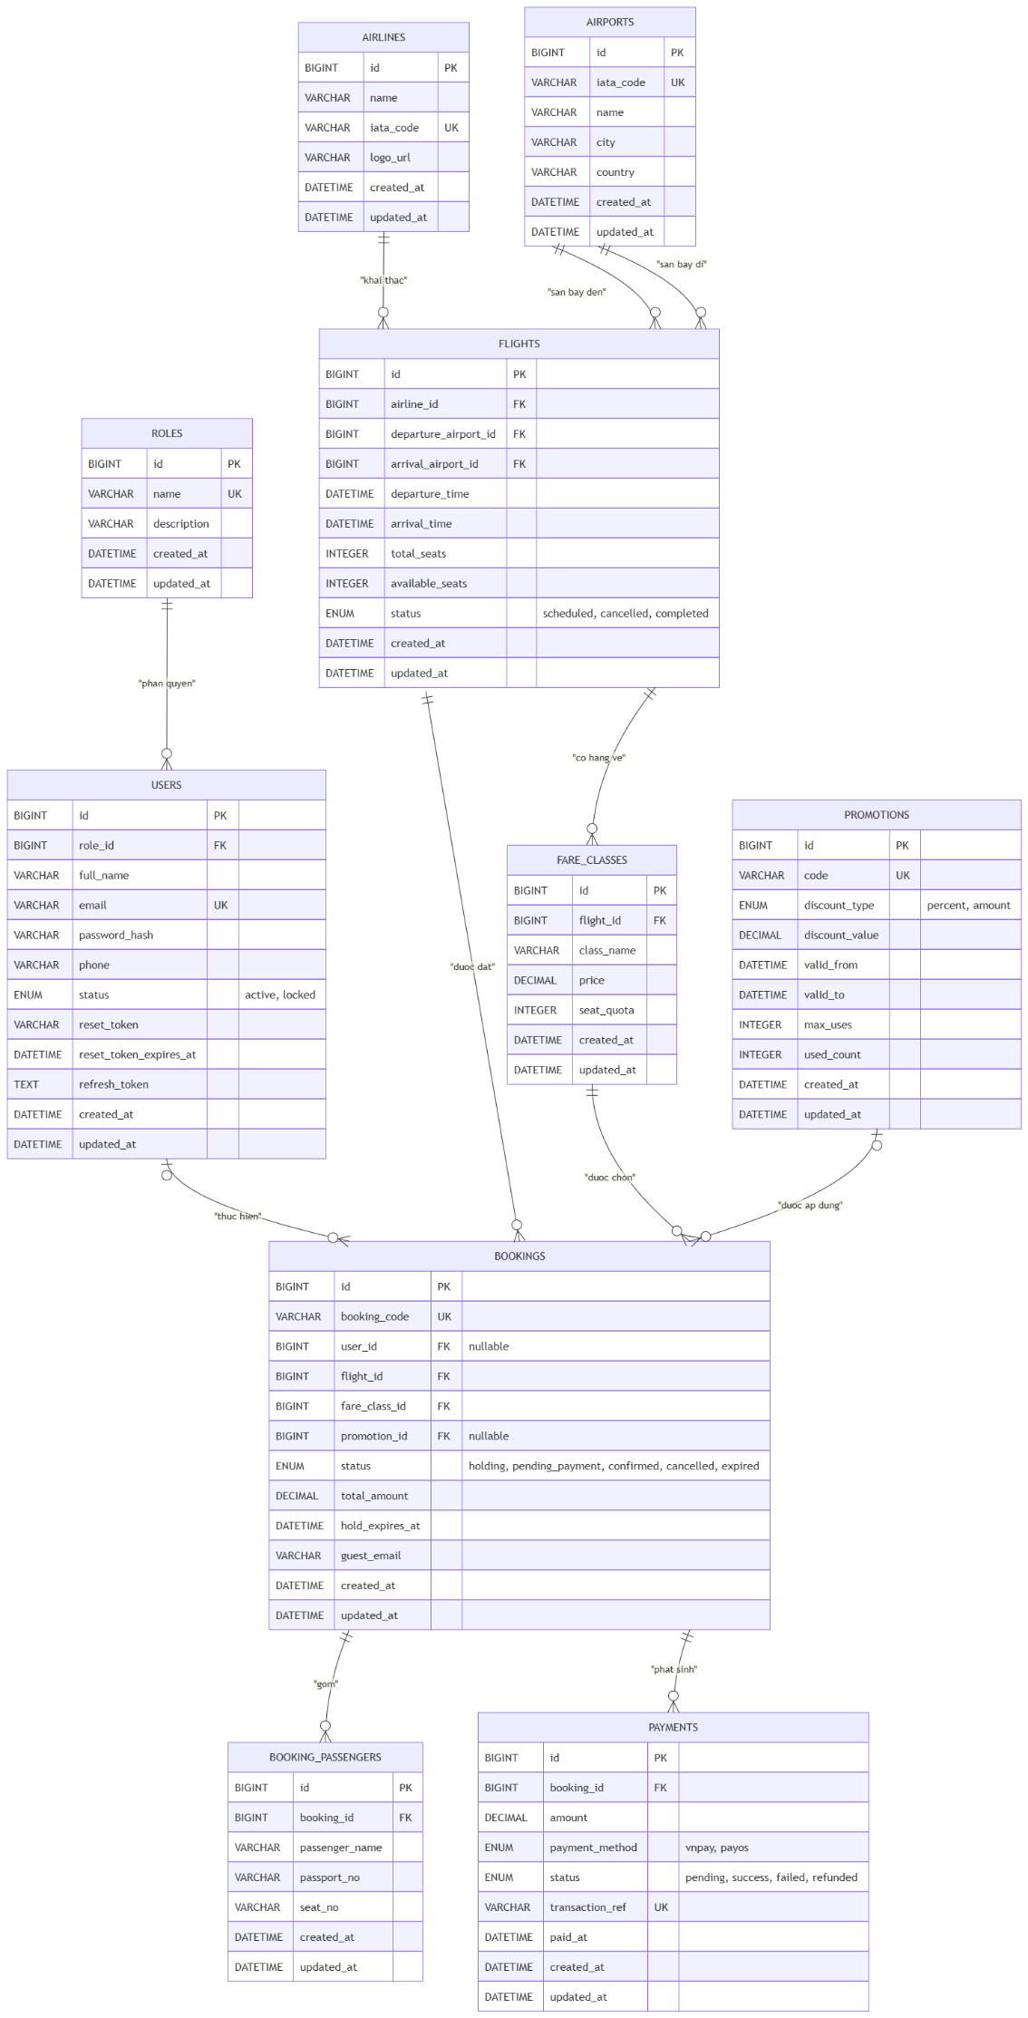
Hình 3.1: Sơ đồ ERD của hệ thống đặt vé máy bay

3.2. Mô tả cơ sở dữ liệu
Bảng 3.1: Mô tả các bảng dữ liệu chính
Bảng | Các trường chính | Mô tả
users | id, full_name, email, password_hash, phone, role_id, status, refresh_token, reset_token, reset_token_expires_at | Tài khoản người dùng (khách hàng/nhân viên/quản trị)
roles | id, name | Vai trò và phân quyền
airlines | id, name, iata_code, logo_url | Hãng hàng không
airports | id, iata_code, name, city, country | Sân bay
flights | id, airline_id, departure_airport_id, arrival_airport_id, departure_time, arrival_time, total_seats, available_seats, status | Chuyến bay
fare_classes | id, flight_id, class_name, price | Hạng vé và giá theo từng chuyến bay
bookings | id, booking_code, user_id, guest_email, flight_id, fare_class_id, promotion_id, status, total_amount, hold_expires_at | Đơn đặt vé
booking_passengers | id, booking_id, passenger_name, passport_no, seat_no | Hành khách trong một đơn đặt vé
payments | id, booking_id, amount, payment_method, status, transaction_ref, paid_at | Giao dịch thanh toán cho một đơn đặt vé
promotions | id, code, discount_type, discount_value, valid_from, valid_to, max_uses, used_count | Mã khuyến mại áp dụng khi đặt vé (kiểm tra hạn dùng và số lượt còn lại)

3.3. Thiết kế Database
Bảng 3.2: Từ điển dữ liệu (Data Dictionary) của các bảng chính
Trường | Kiểu dữ liệu | Ràng buộc / Khóa | Mô tả
users – Tài khoản người dùng
id | BIGINT UNSIGNED | PK, AUTO_INCREMENT | Định danh người dùng
full_name | VARCHAR(150) | NOT NULL | Họ tên đầy đủ
email | VARCHAR(191) | UNIQUE, NOT NULL | Dùng để đăng nhập, phải duy nhất
password_hash | VARCHAR(255) | NOT NULL | Mật khẩu đã băm (bcrypt)
phone | VARCHAR(20) | NULL | Số điện thoại liên hệ
role_id | BIGINT UNSIGNED | FK → roles.id, NOT NULL | Vai trò của người dùng
status | ENUM('active','locked') | NOT NULL, DEFAULT 'active' | Trạng thái tài khoản
refresh_token | TEXT | NULL | Refresh token JWT hiện hành, dùng để cấp access token mới
reset_token | VARCHAR(255) | NULL | Token phục vụ đặt lại mật khẩu. Cột đã có trong schema, nhưng endpoint forgot/reset password vẫn là định hướng chưa triển khai.
reset_token_expires_at | DATETIME | NULL | Hạn sử dụng reset token. Cột đã có trong schema, nhưng endpoint forgot/reset password vẫn là định hướng chưa triển khai.
created_at / updated_at | TIMESTAMP | NOT NULL | Thời điểm tạo / cập nhật
roles – Vai trò / phân quyền
id | BIGINT UNSIGNED | PK, AUTO_INCREMENT | Định danh vai trò
name | VARCHAR(50) | UNIQUE, NOT NULL | Khách hàng / Nhân viên / Quản trị viên
description | VARCHAR(255) | NULL | Mô tả vai trò.
airlines – Hãng hàng không
id | BIGINT UNSIGNED | PK, AUTO_INCREMENT | Định danh hãng bay
name | VARCHAR(150) | NOT NULL | Tên hãng hàng không
iata_code | VARCHAR(3) | UNIQUE, NOT NULL | Mã IATA (VD: VN, VJ)
logo_url | VARCHAR(500) | NULL | Đường dẫn ảnh logo
airports – Sân bay
id | BIGINT UNSIGNED | PK, AUTO_INCREMENT | Định danh sân bay
iata_code | VARCHAR(3) | UNIQUE, NOT NULL | Mã IATA sân bay, ví dụ SGN, HAN, DAD
name | VARCHAR(200) | NOT NULL | Tên sân bay
city | VARCHAR(100) | NOT NULL | Thành phố
country | VARCHAR(100) | NULL | Quốc gia
flights – Chuyến bay
id | BIGINT UNSIGNED | PK, AUTO_INCREMENT | Định danh chuyến bay
airline_id | BIGINT UNSIGNED | FK → airlines.id, NOT NULL | Hãng khai thác
departure_airport_id | BIGINT UNSIGNED | FK → airports.id, NOT NULL | Sân bay đi
arrival_airport_id | BIGINT UNSIGNED | FK → airports.id, NOT NULL | Sân bay đến.
departure_time / arrival_time | DATETIME | NOT NULL | Giờ khởi hành / hạ cánh
total_seats | INT UNSIGNED | NOT NULL | Tổng số ghế của chuyến bay
available_seats | INT UNSIGNED | NOT NULL; giá trị được kiểm soát bởi validation nghiệp vụ, transaction và row-lock khi trừ/hoàn ghế | Số ghế còn trống hiện tại
status | ENUM('scheduled','cancelled','completed') | NOT NULL, DEFAULT 'scheduled' | Trạng thái chuyến bay
fare_classes – Hạng vé & giá
id | BIGINT UNSIGNED | PK, AUTO_INCREMENT | Định danh hạng vé
flight_id | BIGINT UNSIGNED | FK → flights.id, NOT NULL | Thuộc chuyến bay nào
class_name | VARCHAR(50) | NOT NULL | Phổ thông / Thương gia...
price | DECIMAL(12,2) | NOT NULL | Giá vé hạng này
seat_quota | INT UNSIGNED | NULL | Số ghế phân bổ cho hạng vé (nếu quản lý riêng theo hạng)
promotions – Mã khuyến mại
id | BIGINT UNSIGNED | PK, AUTO_INCREMENT | Định danh mã khuyến mại
code | VARCHAR(30) | UNIQUE, NOT NULL | Mã nhập khi đặt vé
discount_type | ENUM('percent','amount') | NOT NULL | Giảm theo % hay số tiền cố định
discount_value | DECIMAL(10,2) | NOT NULL | Giá trị giảm tương ứng
valid_from / valid_to | DATETIME | NOT NULL | Thời gian hiệu lực
max_uses | INT | NULL, DEFAULT NULL | Giới hạn lượt sử dụng; NULL nghĩa là không giới hạn.
used_count | INT | NOT NULL, DEFAULT 0 | Số lượt đã sử dụng.
bookings – Đặt vé
id | BIGINT UNSIGNED | PK, AUTO_INCREMENT | Định danh đơn đặt vé
booking_code | VARCHAR(10) | UNIQUE, NOT NULL | Mã đặt chỗ (PNR) hiển thị cho khách
user_id | BIGINT UNSIGNED | FK → users.id, NULL | NULL nếu là khách vãng lai (guest)
guest_email | VARCHAR(191) | NULL | Email của khách vãng lai (không đăng nhập), dùng để tra cứu đặt chỗ và tải vé điện tử
flight_id | BIGINT UNSIGNED | FK → flights.id, NOT NULL | Chuyến bay đã đặt
fare_class_id | BIGINT UNSIGNED | FK → fare_classes.id, NOT NULL | Hạng vé đã chọn
promotion_id | BIGINT UNSIGNED | FK → promotions.id, NULL | Mã khuyến mại áp dụng (nếu có)
status | ENUM('holding','pending_payment','confirmed','cancelled','expired') | NOT NULL, DEFAULT 'holding' | Trạng thái đơn đặt vé
total_amount | DECIMAL(12,2) | NOT NULL | Tổng tiền sau khuyến mại
hold_expires_at | DATETIME | NULL | Hạn giữ chỗ (created_at + 15 phút)
created_at / updated_at | TIMESTAMP | NOT NULL | Thời điểm tạo / cập nhật
booking_passengers – Hành khách trong đơn
id | BIGINT UNSIGNED | PK, AUTO_INCREMENT | Định danh dòng hành khách
booking_id | BIGINT UNSIGNED | FK → bookings.id, NOT NULL | Thuộc đơn đặt vé nào
passenger_name | VARCHAR(150) | NOT NULL | Họ tên hành khách
passport_no | VARCHAR(30) | NULL | Số CMND/CCCD/hộ chiếu
seat_no | VARCHAR(10) | NULL | Số ghế đã gán (nếu có)
payments – Thanh toán
id | BIGINT UNSIGNED | PK, AUTO_INCREMENT | Định danh giao dịch
booking_id | BIGINT UNSIGNED | FK → bookings.id, NOT NULL | Thanh toán cho đơn đặt vé nào
amount | DECIMAL(12,2) | NOT NULL | Số tiền giao dịch
payment_method | ENUM('vnpay','payos') | NOT NULL | Cổng thanh toán sử dụng
status | ENUM('pending','success','failed','refunded') | NOT NULL, DEFAULT 'pending' | Trạng thái giao dịch
transaction_ref | VARCHAR(100) | UNIQUE | Mã giao dịch phía cổng thanh toán
paid_at | DATETIME | NULL | Thời điểm thanh toán thành công
Ghi chú về xử lý concurrency: các thao tác nghiệp vụ trừ hoặc hoàn ghế trong luồng tạo booking, hết hạn giữ chỗ, đối soát pending_payment, thanh toán thất bại và hoàn tiền được thực hiện trong transaction có khóa dòng (SELECT ... FOR UPDATE) để hạn chế race condition. IPN/webhook kiểm tra lại trạng thái sau khi khóa dòng để bảo đảm idempotency khi callback đến đồng thời. Các index đã cấu hình gồm flights(departure_airport_id, arrival_airport_id, departure_time), bookings(status, user_id) và payments(transaction_ref).

CHƯƠNG 4: THIẾT KẾ GIAO DIỆN
Lưu ý: các hình trong chương này là wireframe/mockup được thiết kế bằng Google Stitch, dùng để tham khảo luồng nghiệp vụ và định hướng phát triển frontend ReactJS trong giai đoạn tiếp theo. Đây chưa phải là giao diện đã lập trình hoặc kết nối backend. Các số liệu, tuyến bay, giá vé, hãng bay và chi tiết trải nghiệm xuất hiện trong hình chỉ là dữ liệu minh họa; chỉ endpoint, trường dữ liệu và quy tắc được nêu rõ trong Bảng 2.1 và phần đặc tả mới phản ánh chức năng backend hiện có.

4.1. Trang chủ – tìm chuyến bay
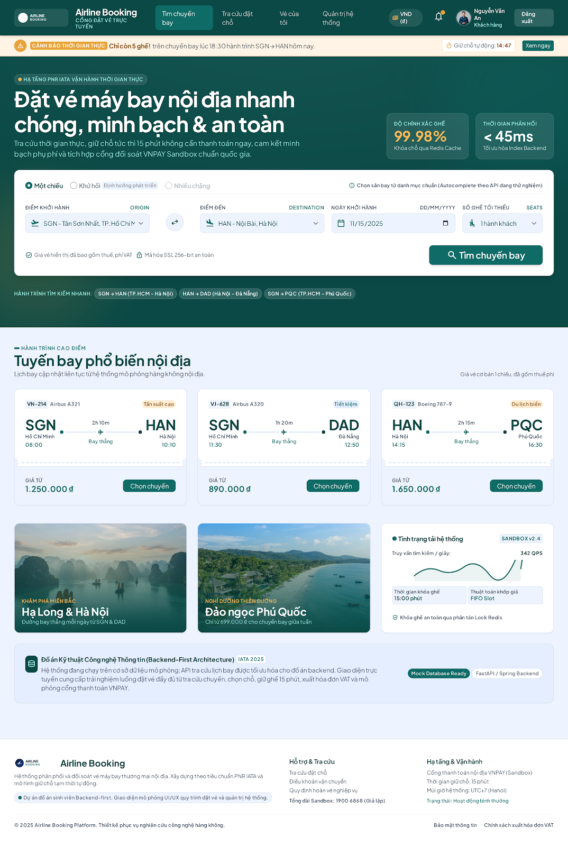
Hình 4.1: Trang chủ - Tìm kiếm chuyến bay

4.2. Kết quả tìm kiếm chuyến bay
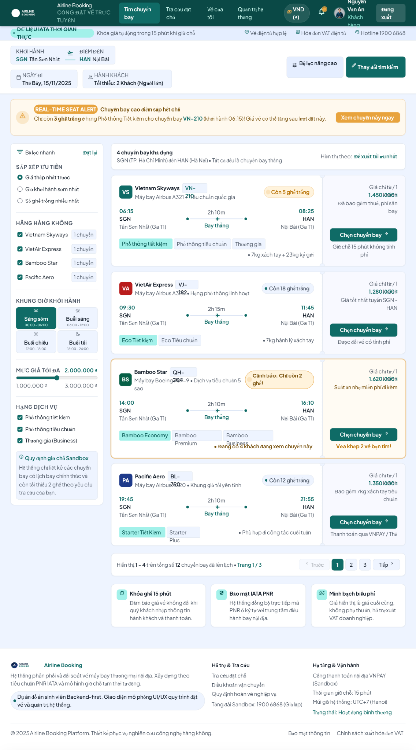
Hình 4.2: Kết quả tìm kiếm chuyến bay

4.3. Chi tiết chuyến bay & chọn hạng vé
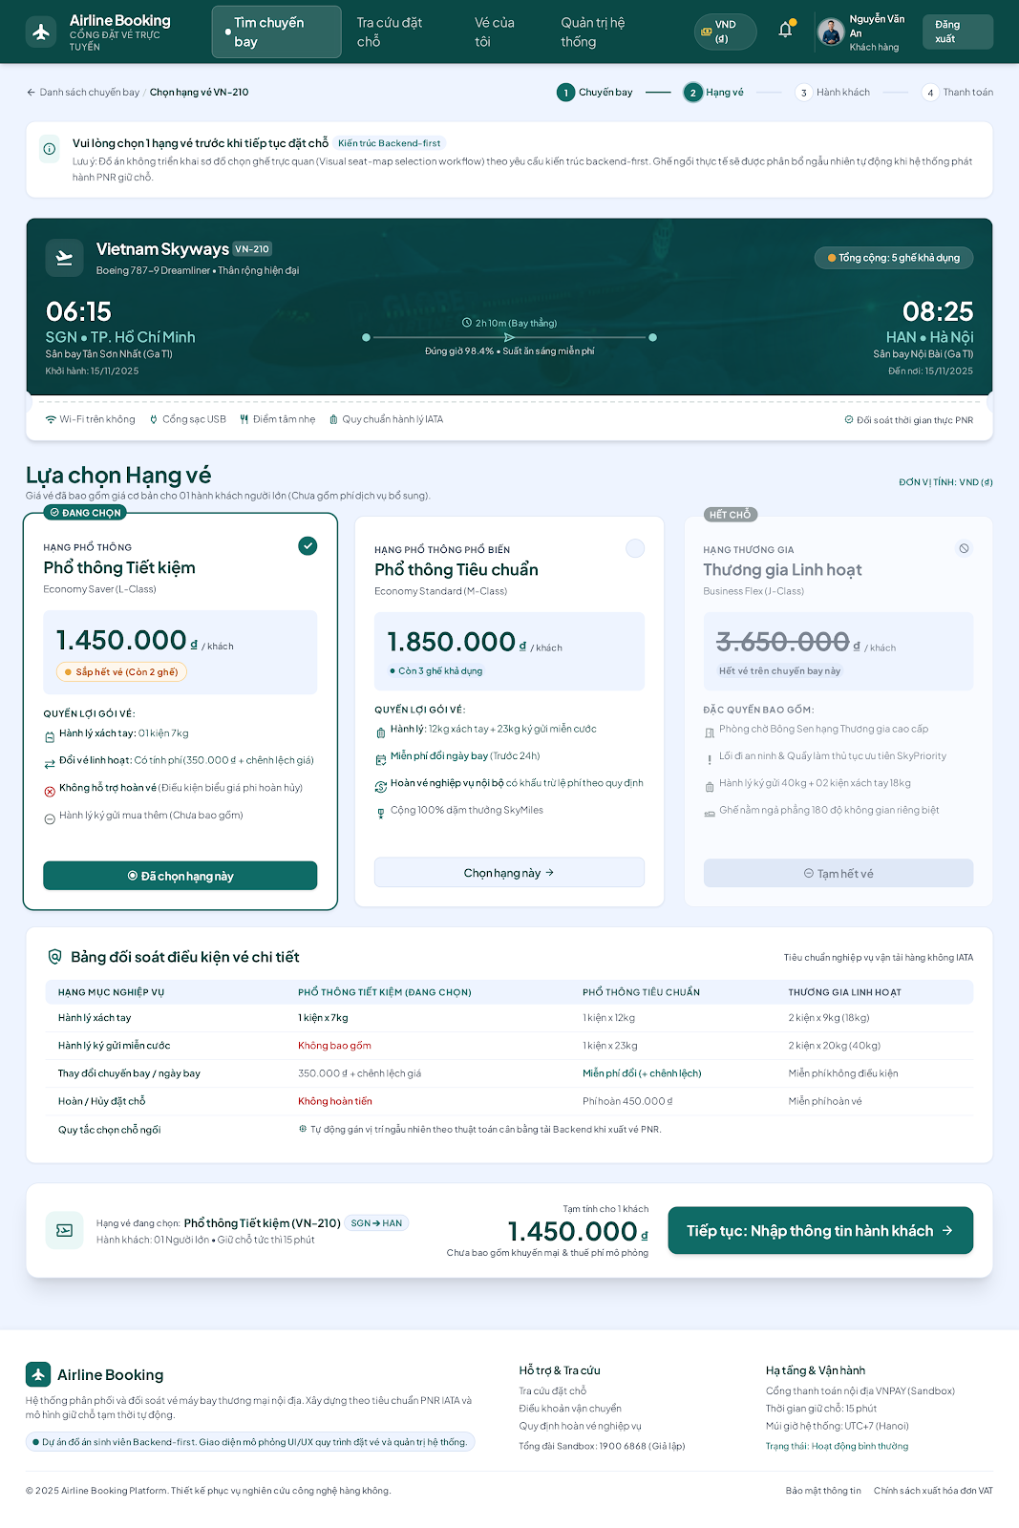
Hình 4.3: Chi tiết chuyến bay & chọn hạng vé

4.4. Thông tin hành khách & tạo đặt chỗ
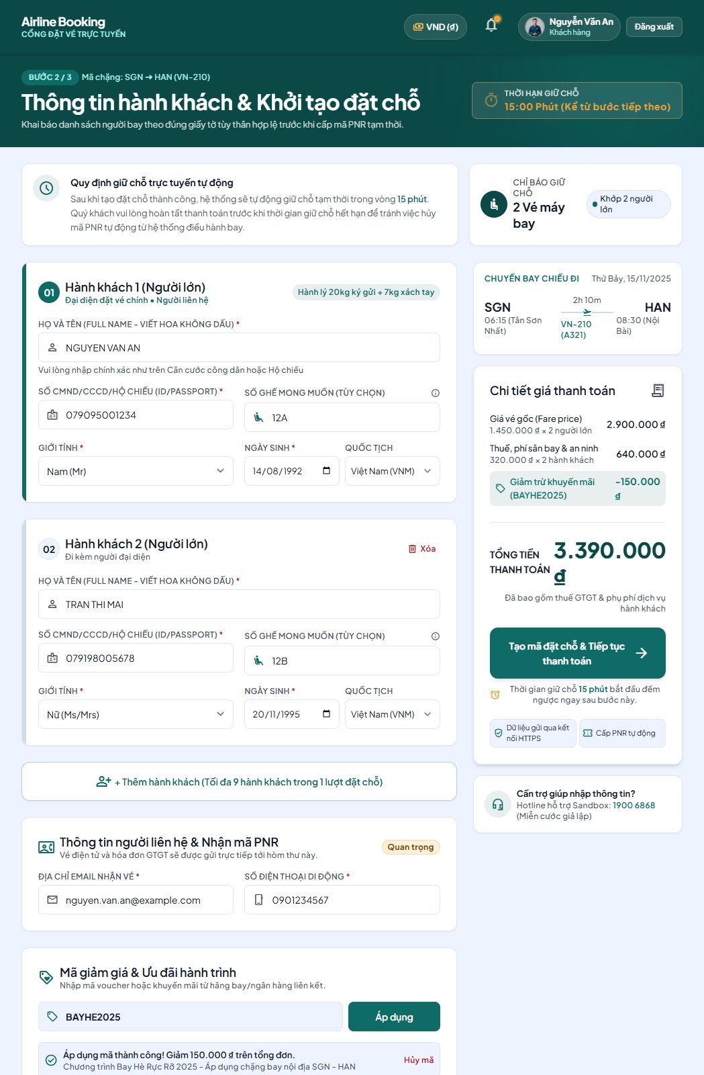
Hình 4.4: Thông tin hành khách & tạo đặt chỗ

4.5. Thanh toán & giữ chỗ 15 phút
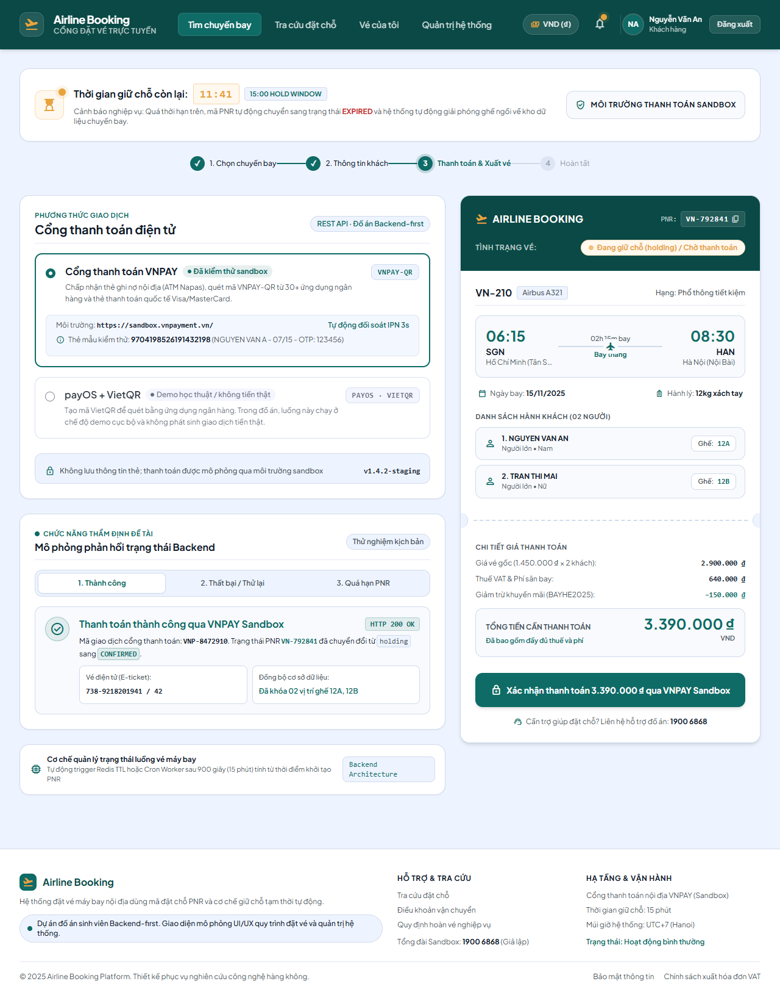
Hình 4.5: Thanh toán & giữ chỗ 15 phút

4.6. Tra cứu vé khách vãng lai bằng PNR + email
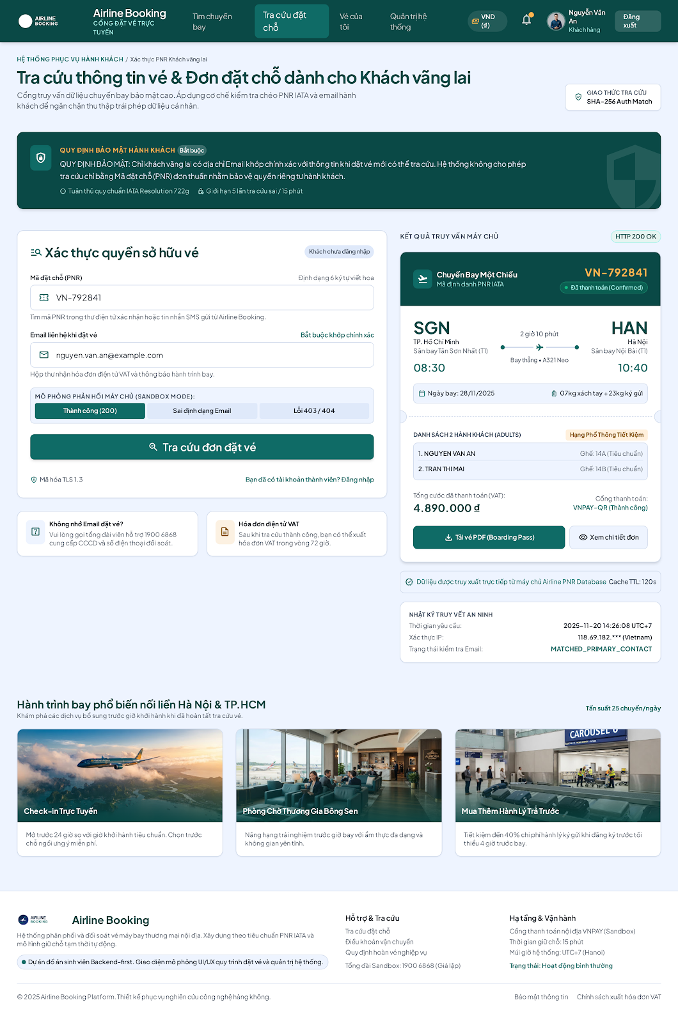Hình 4.6: Tra cứu vé khách vãng lai bằng PNR + email

4.7. Trang đăng nhập / đăng ký
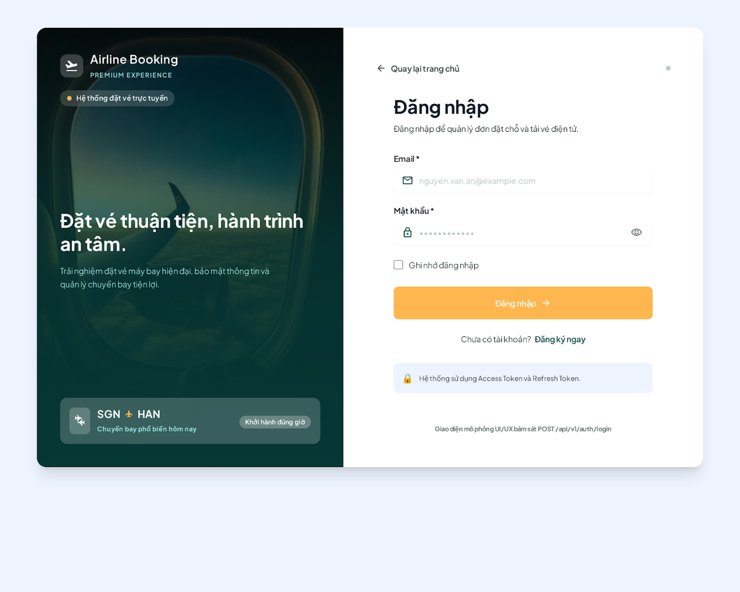
Hình 4.7: Trang đăng nhập
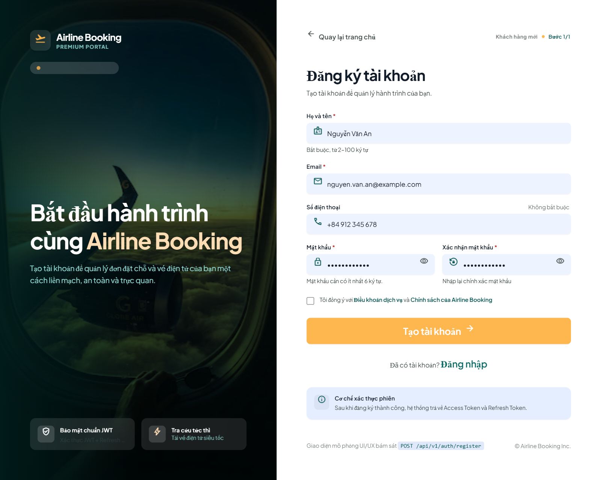
Hình 4.8: Trang đăng ký tài khoản

4.8. Hồ sơ & bảo mật tài khoản
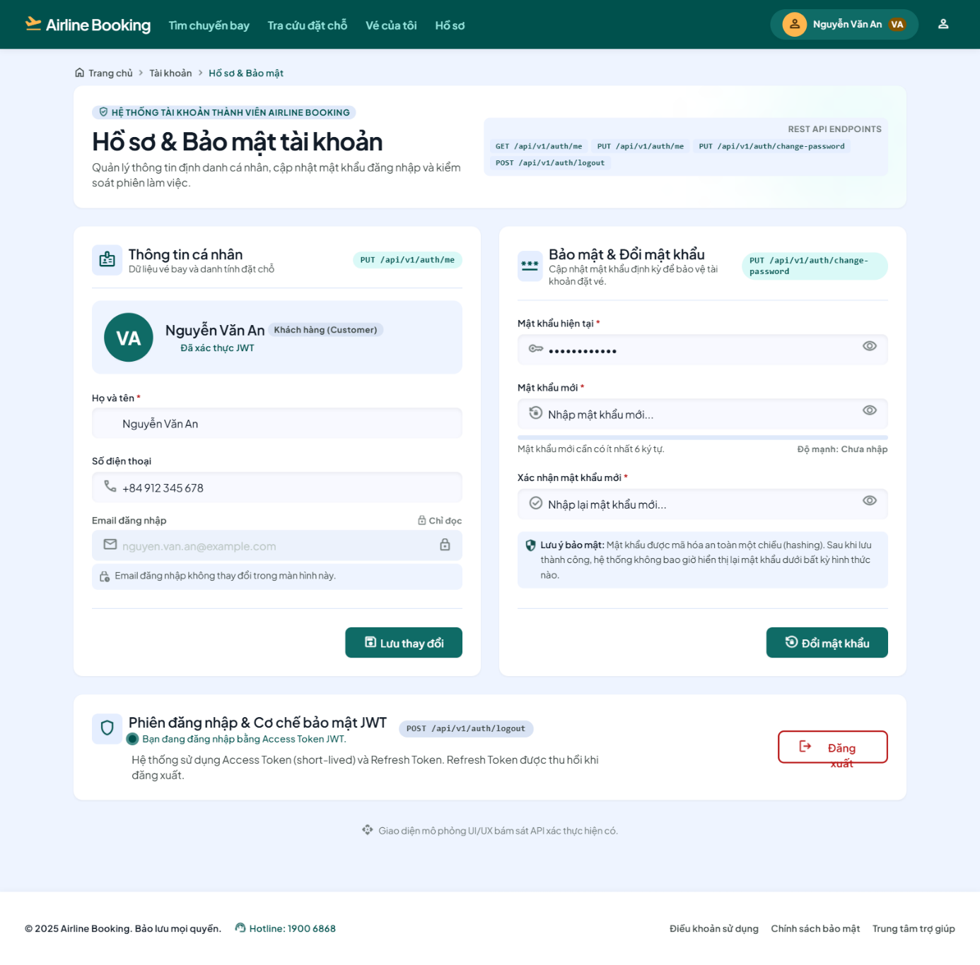
Hình 4.9: Hồ sơ & bảo mật tài khoản

4.9. Quản lý chuyến bay (Admin)
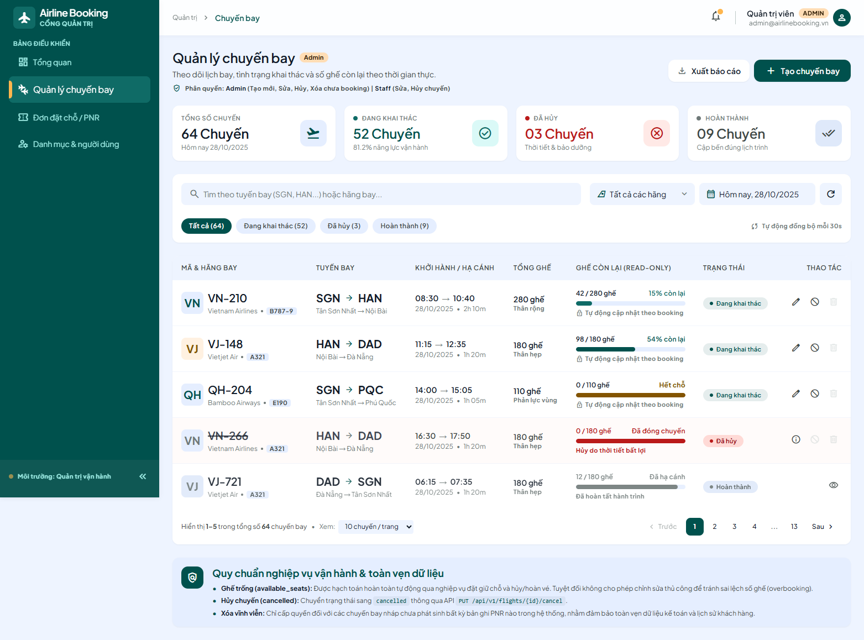
Hình 4.10: Trang quản lý danh sách chuyến bay

4.10. Quản lý đơn đặt chỗ - PNR
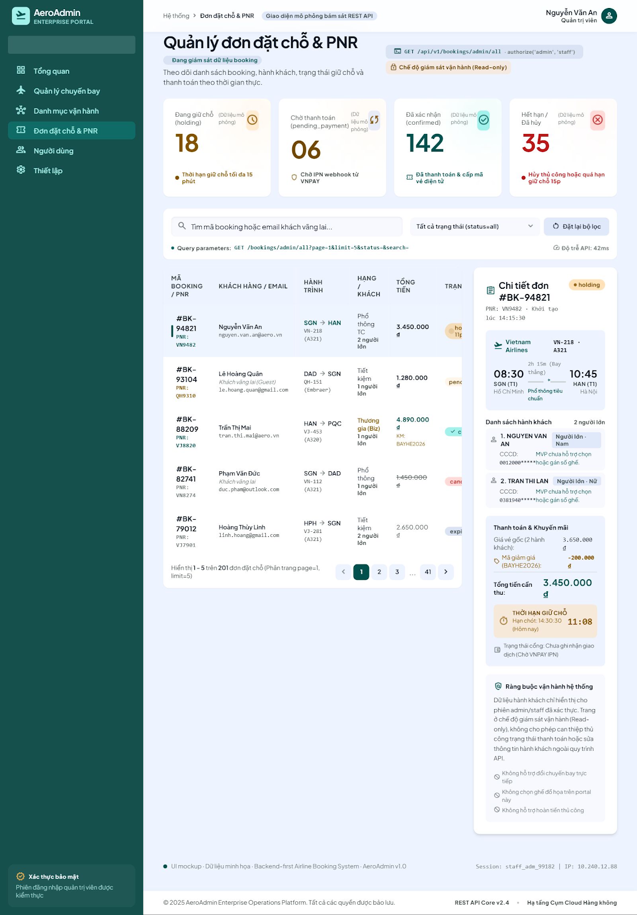
Hình 4.11: Quản lý đơn đặt chỗ - PNR

4.11. Quản lý danh mục & người dùng (Admin)
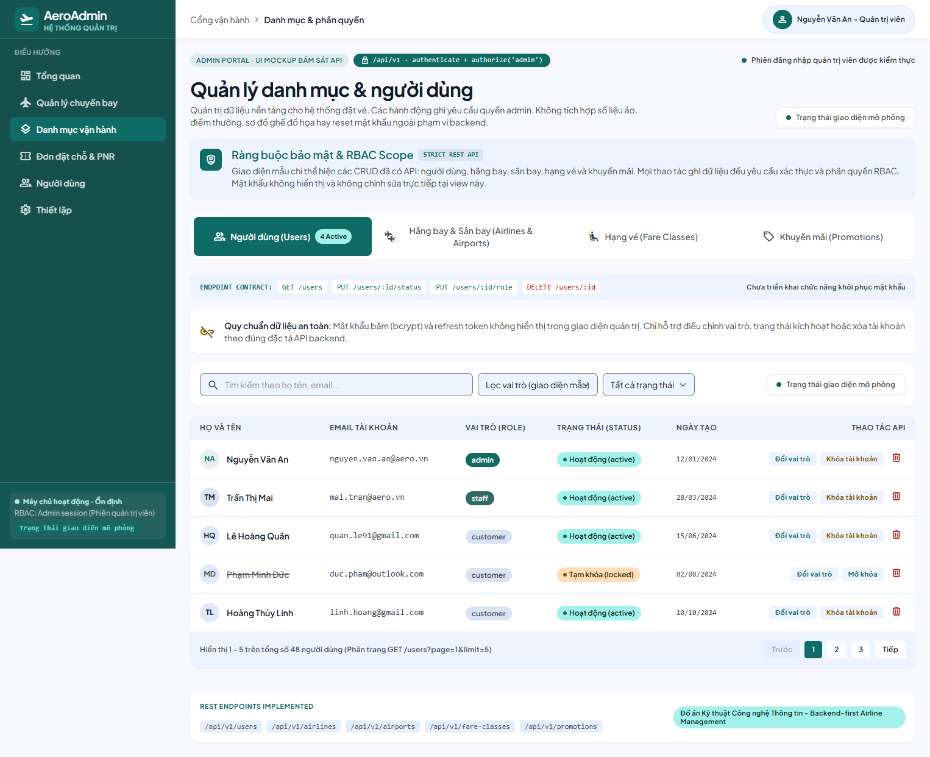
Hình 4.12: Quản lý danh mục & người dùng (Admin)

4.12. Vé của tôi & đơn đặt chỗ
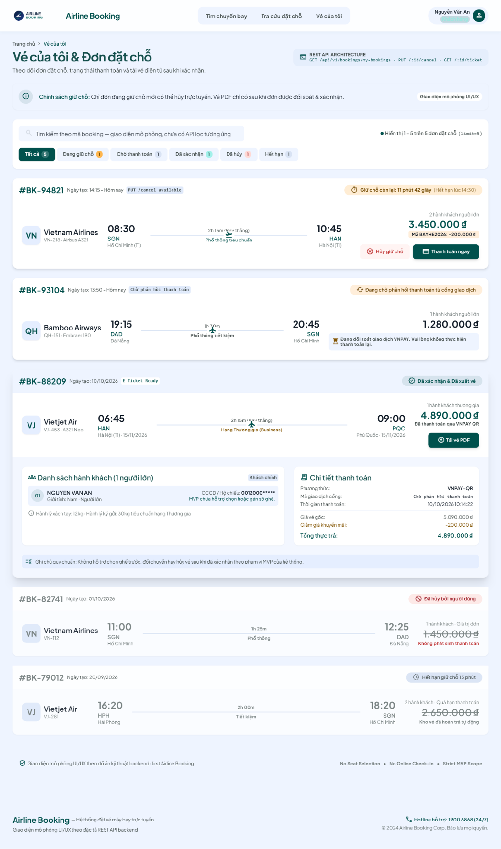
Hình 4.13: Vé của tôi & đơn đặt chỗ

TÀI LIỆU THAM KHẢO
A. Tài liệu tham khảo đề tài
- KoalaDigital. (2026). Senior Full-Stack Developer (Node.js/React.js). ITviec. Truy cập từ: https://itviec.com/viec-lam-it/senior-fullstack-developer-nodejs-reactjs-english-koala-digital-5349
B. Back-end
- OpenJS Foundation. (2026). Node.js Documentation. Truy cập từ: https://nodejs.org/en/docs
- Express.js. (2026). Express – Node.js web application framework. Truy cập từ: https://expressjs.com/
- Auth0/Okta. (2026). Introduction to JSON Web Tokens. Truy cập từ: https://jwt.io/introduction
C. Front-end
- Meta (React Team). (2026). React Documentation. Truy cập từ: https://react.dev/
D. Cơ sở dữ liệu
- Oracle Corporation. (2026). MySQL 8.0 Reference Manual. Truy cập từ: https://dev.mysql.com/doc/refman/8.0/en/
E. Tích hợp thanh toán
- VNPay. (2026). Tài liệu tích hợp cổng thanh toán VNPay (Sandbox). Truy cập từ: https://sandbox.vnpayment.vn/apis/docs/huong-dan-tich-hop/
- payOS. (2026). Tài liệu tích hợp payment link, VietQR và webhook. Truy cập từ: https://payos.vn/docs/
F. Tích hợp khác
- Resend. (2026). Resend API Documentation. Truy cập từ: https://resend.com/docs
- MDN Web Docs. (2026). WebSocket API. Truy cập từ: https://developer.mozilla.org/en-US/docs/Web/API/WebSockets_API
G. Bảo mật & thiết kế hệ thống
- OWASP Foundation. (2026). OWASP Top 10. Truy cập từ: https://owasp.org/www-project-top-ten/
- OWASP Foundation. (2026). SQL Injection Prevention Cheat Sheet. Truy cập từ: https://cheatsheetseries.owasp.org/cheatsheets/SQL_Injection_Prevention_Cheat_Sheet.html
H. Công cụ & thiết kế giao diện
- GitHub, Inc. (2026). Git Flow / About pull requests. Truy cập từ: https://docs.github.com/en/pull-requests
- Google. (2026). Google Stitch – AI-powered UI design. Truy cập từ: https://stitch.withgoogle.com/

